

**UNIVERSIDAD POLITÉCNICA DE BACALAR**

**CLINICA VETERINARIA**

**ANIMALS**

**Integrantes:** Lidia Esther Canche Vera

José Misael Pat Hoil

**Maestros:** Isaías Contreras Benítez

Esdras Eliseo Chuc Caamal

**Carrera:** Ingeniería en Software

**Cuatrimestre:** 3°

**Grupo:** A

**Fecha:** 07/Agosto/2015

Índice

RESUMEN3

OBJETIVO3

DESARROLLO4

DIAGRAMA I-R**5**

MOCKUPS6

CONCLUCIÓN7

REF. BIBLIOGRAFICAS……………………………………………………………………………………………………………………..7

# 

# **RESUMEN**

La clínica veterinaria Animals se encuentra ubicado en la ciudad de Bacalar Q. Roo en la Av. 7 entre 26 y 24 No. 212 Col. Centro Bacalar, para facilitar todas las actividades de esta clínica veterinaria se creó un sistema de registro.

Con este sistema se pretende facilitar el uso de información de los clientes con sus respectivas mascotas, ya que es muy tedioso estar llenando muchos formularios que implica mucho gasto para la clínica.

## **OBJETIVO**

Este sistema pretende mejorar y facilitar el manejo de información de los clientes con sus respectivas mascotas.

### 

### **DESARROLLO**

Este sistema de registro está elaborado con HTML5 y los lenguajes de programación: PHP, Java Script, tiene como servidor Apache, cuenta con una base de datos donde se almacena toda la información del sistema de registro.

Al iniciar el sistema lo primero que se verá, es un login en el que el usuario pondrá su nombre y su contraseña para que inicie sesión, de ahí se abrirá una nueva ventana donde se muestra un menú donde se aprecia todo lo que se puede hacer en el sistema, por ejemplo;

**Usuario:** en esta ventana se podrá registrar y editar la información del usuario (El dueño solo quiere un administrador).

**Cliente:** en esta ventana se podrá registra y ver la lista de los clientes.

**Mascota:** en esta ventana se podrá registrar la mascota con su respectivo dueño.

**Citas:** en esta ventana se podrá programar y ver la lista de las citas que tiene el usuario.

#### **DIAGRAMA I-R**

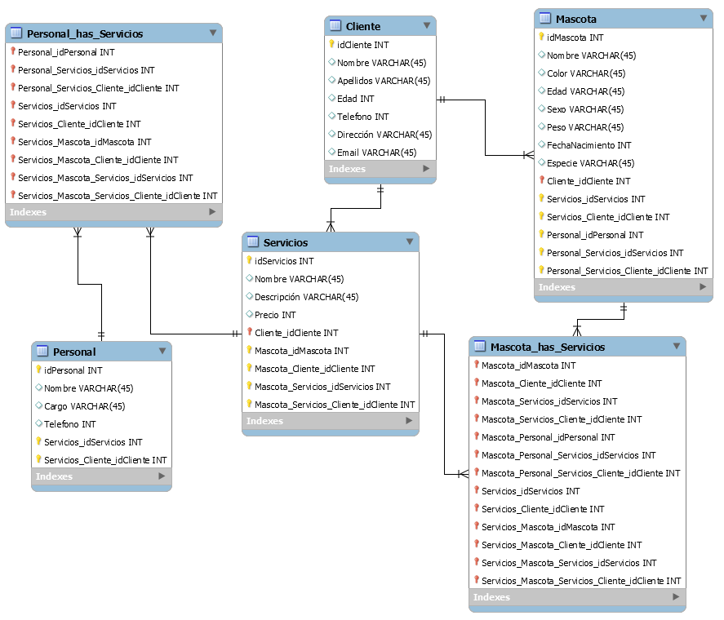

##### **MOCKUPS**

Este fue el primer prototipo que creamos, pero con el paso del tiempo fuimos cambiando la información, al igual que el contenido del sistema.

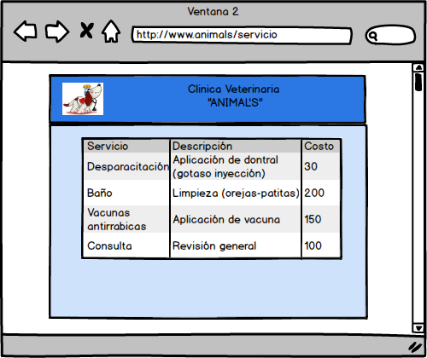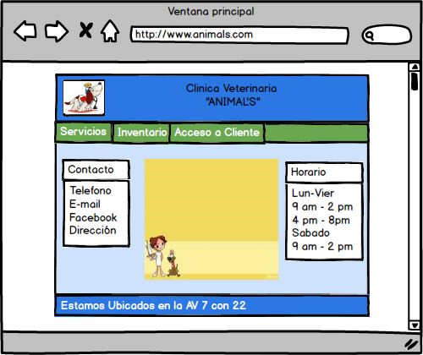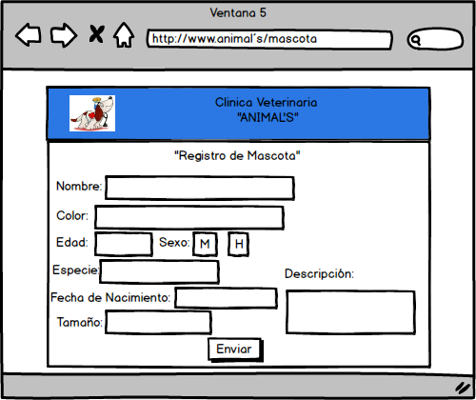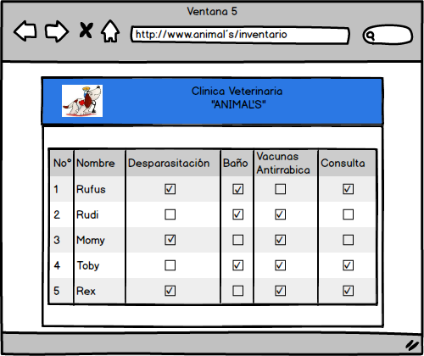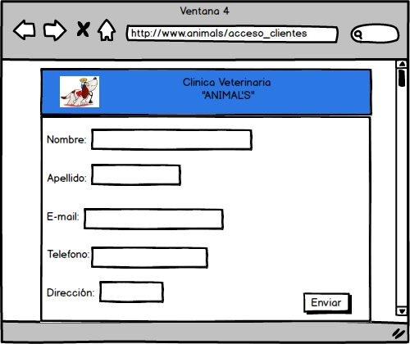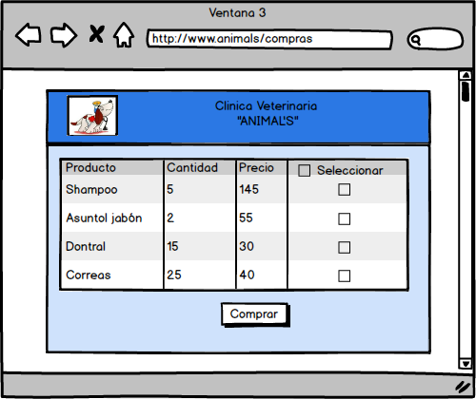

###### **CONCLUCIÓN**

El proyecto salió como esperábamos aunque faltaron algunos detalles que ponerle, pero en fin todo lo que necesita lo tiene y funciona a la perfección, la creación de este sistema fue algo complicado en las ocasiones de recuperar datos, al igual que para ingresar nuevos usuarios, también tuvimos problemas para el inicio sesión ya que al momento de cerrar sesión y regresar restauraba la sesión,

**REFERENCIAS BIBLIOGRAFICAS**

[www.forosdelweb.com](http://www.forosdelweb.com)

book.google.com.mx